Física i química

Tema 4: interior de la matèria

**PARTÍCULES QUE FORMEN LA MATÈRIA**

* La matèria està formada per partícules molt menudes que es diuen **àtoms.**
* **ÀTOM** en grec significa **INDIVISIBLE** (*À-TOM* = negatiu + tomo).

**MODELS ATÒMICS**

* La primera idea de que la matèria estava formada per partícules indivisibles la va proposar **Demòcrit**.
* **Dalton** va recuperar eixa idea perquè s’ajustava a les seues dades experimentals, i va proposar la següent idea atòmica:
  + Tota la matèria està formada per partícules indivisibles anomenades àtoms.
  + Tots els àtoms d’un element químic són iguals entre si i diferents dels àtoms de qualsevol altre element químic.
  + Un compost està format per àtoms de dos o més elements que s’hi combinen en una proporció fixa.
* **JJ Thomson** descobreix **l’electró**, una partícula més menuda que el àtom i prové de dins d’ell. Thomson proposa un nou model:
  + L’àtom és una esfera de càrrega positiva amb e- incrustats.
* **Rutherford** (alumne de Thomson) va disenyar l’experiment de la **làmina d’or** per tal de comprovar el model de Thomson. Els resultats no foren satisfactoris i va proposar un nou model:
  + L’àtom té un nucli amb tota la massa i al voltant té una escorça amb e- en moviment (primer model nuclear).
* **Bohr** va proposar un nou model, necessari pels avanços en física:
  + L’àtom té un nucli amb p+ i n. Els e- es troben a l’escorça però seguint trayectòries circulars.
* 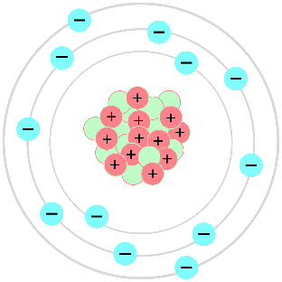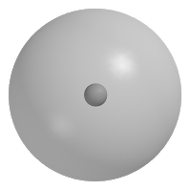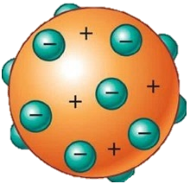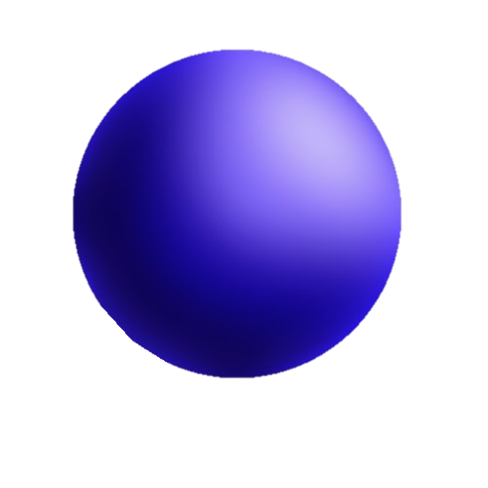Existeix un model més actual.

nucli format amb p+ i n

escorça amb e-

nucli

electrons

(escorça) òrbites amb e-

**MODEL DE BOHR: partícules subatòmiques**

* “Dins” dels àtoms existeixen partícules més menudes que ells:

**neutrons**

**(n)**

partícules negatives

amb 9’1·10-31kg de massa

**electrons**

**(e-)**

**escorça**

partícules neutres

amb 1’7·10-27kg de massa

partícules positives

amb 1’67·10-27kg de massa = 1 uma

**protons**

**(p+)**

**nucli**

l’electró és tan xicotet que a efectes pràctics es considera que no té massa = massa negligible

* Els àtoms poden +/- **electrons**, però mai **protons** o **neutrons**. Si modifiquem el nucli, es desprenen enormes quantitats d’energia.
* **ISOTOPS:** elements amb igual **Z** (p+), diferent **A** (n+p+) = mateixos elements amb diferent quantitat de n.
* **IÓ:** àtom que no és neutre:
  + **positiu:** cations
  + **negatiu:** anions

**MODEL DE BOHR: dibuixem àtoms**

* Per a dibuixar el nucli, necessitem 2 paràmetres:
  + **Z:** nombre atòmic = quantitat de p+.
  + **A:** nombre màssic = quantitat de partícules que hi ha al nucli (p+ + n).
* Per a dibuixar l’escorça, hem de tenir en compte:
  + L’àtom és **neutre:** e- = p+.
  + L’àtom és **positiu:** tants p+ més que e- segons quantitat de partícules positives més que negatives hi hagin.
  + L’àtom és **negatiu:** tants e- més que p+ segons quantitat de partícules negatives més que positives hi hagin.

es dibuixen en òrbites:

* **1ª òrbita:** fins a 2 e-.
* **2ª òrbita:** fins a 8 e-.
* **3ª òrbita:** fins a 18 e-.

**TAULA PERIÒDICA**

**gasos nobles**

**halogens**

**alcalinoterris**

**alcalins**

**grups o**

**families**

|  |  |  |  |  |  |  |  |  |  |  |  |  |  |  |  |  |  |  |
| --- | --- | --- | --- | --- | --- | --- | --- | --- | --- | --- | --- | --- | --- | --- | --- | --- | --- | --- |
|  | **1** |  |  |  |  |  |  |  |  |  |  |  |  |  |  |  |  | **18** |
| **1** | H | **2** |  |  |  |  |  |  |  |  |  |  | **13** | **14** | **15** | **16** | **17** | He |
| **2** | Li | Be |  |  |  |  |  |  |  |  |  |  | B | C | N |  | F | Ne |
| **3** | Na | Mg | **3** | **4** | **5** | **6** | **7** | **8** | **9** | **10** | **11** | **12** | Al | Si | P |  | Cl | Ar |
| **4** | K | Ca |  |  |  |  |  | Fe |  | Ni |  | Zn |  |  |  |  | Br |  |
| **5** | Rb | Sr |  |  |  |  |  |  |  |  | Ag |  |  |  |  |  | I |  |
| **6** | Cs | Ba |  |  |  |  |  |  |  |  | Au | Hg |  |  |  |  |  |  |
| **7** | Fr | Ra |  |  |  |  |  |  |  |  |  |  |  |  |  |  |  |  |

**perídoes**

|  |  |  |
| --- | --- | --- |
|  | alcalins |  |
|  | **1** |  |
| **1** | **H** | Hidrogen |
| **2** | **Li** | Liti |
| **3** | **Na** | Sodi |
| **4** | **K** | Potassi |
| **5** | **Rb** | Rubidi |
| **6** | **Cs** | Cesi |
| **7** | **Fr** | Franci |

|  |  |  |
| --- | --- | --- |
|  | alcalinoterris |  |
|  | **2** |  |
| **1** |  |  |
| **2** | **Be** | Beril·li |
| **3** | **Mg** | Magnesi |
| **4** | **Ca** | Calci |
| **1** | **Sr** | Estronci |
| **6** | **Ba** | Bari |
| **7** | **Ra** | Radi |

|  |  |  |
| --- | --- | --- |
|  | - |  |
|  | **8** |  |
| **1** |  |  |
| **2** |  |  |
| **3** |  |  |
| **4** | **Fe** | Ferro |
| **5** |  |  |
| **6** |  |  |
| **7** |  |  |

|  |  |  |
| --- | --- | --- |
|  | - |  |
|  | **10** |  |
| **1** |  |  |
| **2** |  |  |
| **3** |  |  |
| **4** | **Ni** | Niquel |
| **5** |  |  |
| **6** |  |  |
| **7** |  |  |

|  |  |  |
| --- | --- | --- |
|  | - |  |
|  | **11** |  |
| **1** |  |  |
| **2** |  |  |
| **3** |  |  |
| **4** |  |  |
| **5** | **Ag** | Plata |
| **6** | **Au** | Or |
| **7** |  |  |

|  |  |  |
| --- | --- | --- |
|  | - |  |
|  | **12** |  |
| **1** |  |  |
| **2** |  |  |
| **3** |  |  |
| **4** | **Zn** | Zinc |
| **5** |  |  |
| **6** | **Hg** | **Forma de gota de agua negra - Iconos gratis de formas**Mercuri |
| **7** |  |  |

|  |  |  |
| --- | --- | --- |
|  | - |  |
|  | **13** |  |
| **1** |  |  |
| **2** | **B** | Bor |
| **3** | **Al** | Alumini |
| **4** |  |  |
| **5** |  |  |
| **6** |  |  |
| **7** |  |  |

|  |  |  |
| --- | --- | --- |
|  | - |  |
|  | **14** |  |
| **1** |  |  |
| **2** | **C** | Carboni |
| **3** | **Si** | Silici |
| **4** |  |  |
| **5** |  |  |
| **6** |  |  |
| **7** |  |  |

|  |  |  |
| --- | --- | --- |
|  | - |  |
|  | **15** |  |
| **1** |  |  |
| **2** | **N** | Nitrogen |
| **3** | **P** | Fòsfor |
| **4** |  |  |
| **5** |  |  |
| **6** |  |  |
| **7** |  |  |

|  |  |  |
| --- | --- | --- |
|  | - |  |
|  | **17** |  |
| **1** |  |  |
| **2** | **F** | Fluor |
| **3** | **Cl** | Clor |
| **4** | **Forma de gota de agua negra - Iconos gratis de formasBr** | Brom |
| **5** | **I** | Iode |
| **6** |  |  |
| **7** |  |  |

|  |  |  |
| --- | --- | --- |
|  | - |  |
|  | **18** |  |
| **1** | **He** | Heli |
| **2** | **Ne** | Neó |
| **3** | **Ar** | Argó |
| **4** |  |  |
| **5** |  |  |
| **6** |  |  |
| **7** |  |  |

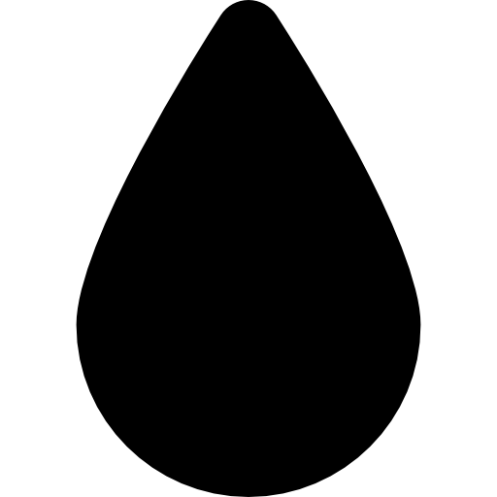

líquids

gasos

no metalls